1. **Create a New Repository**

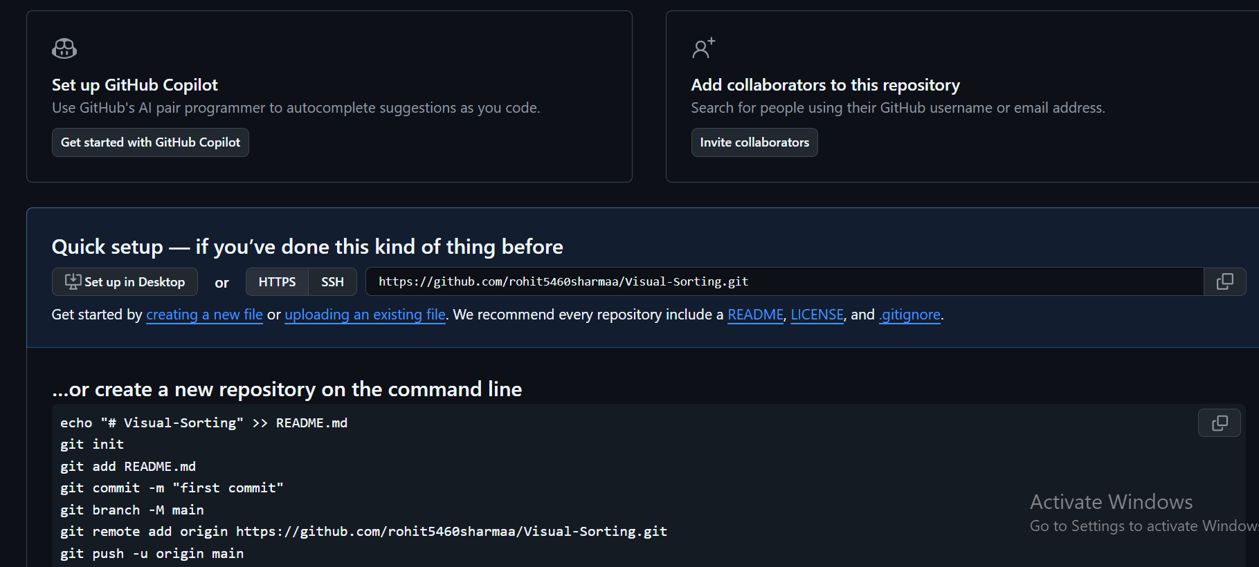

**2. Create a new file**

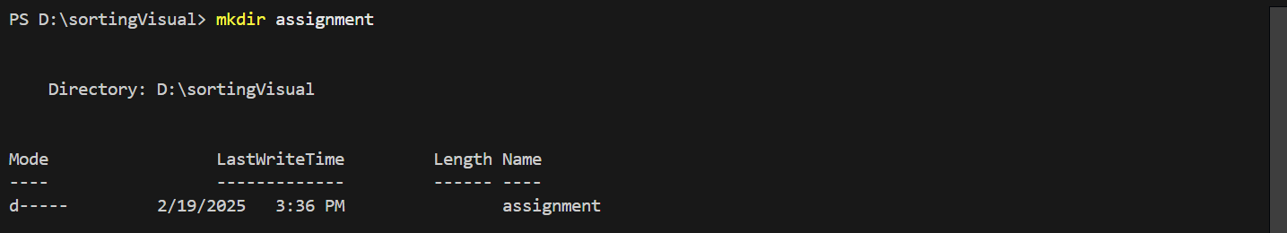

**3. Create a New Branch**